Правила за пестене на вода
- Затваряйте кранчето за вода, така че да не тече;
- Спирайте водата докато си миете зъбите и ръцете;
- Използвайте душ, вместо вана;
- Вземайте по-кратък душ;
- Поливайте с дъждовна вода;
- Проверявайте дома си за течове.
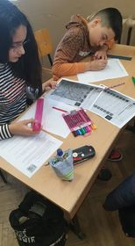
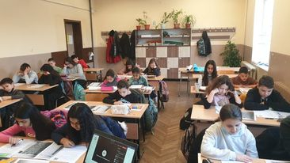

Ефективни начина да избегнете замърсяването на водата

Не изхвърляйте отпадъци в или около реките

Никога не изхвърляйте готварските мазнини и масла, като ги изливате в мивката;

Рециклирайте органичните отпадъци вместо да ги изхвърляте в коша за боклук;

Избягвайте използването на белина при миене на съдове и пране, ако е възможно;

Говорете с вашите приятели, семейство и общността относно безопасността на водата и замърсяването на водата;

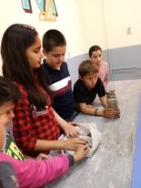
’’Ако в резултат от
земетресение се разруши
водопроводната мрежа
в града и драстично
намалее дебита на
изворна вода, как бихме
могли да пречистваме
вода за битови нужди’’
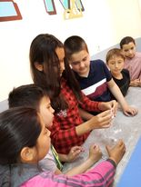
Нашите изследвания:
Установихме, че водата в
градския фонтан
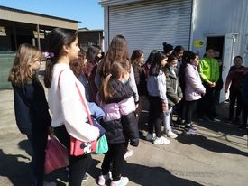
и водата от местен кладенец
не съдържа повърхностно активни вещества.

Сегашни и бъдещи човешки същества,
нашият апел е : " Пазете чиста водата”.
Жажда. Светът е жаден!
Водата е едно от най- разпространените вещества, но е разпределена неравномерно по земната повърхност. ,,Прясната’’ вода е в малко количество на Земята. Възможни причини за недостиг на вода са: климатични промени, суша, замърсяване на водата с отпадъци, разхищаване на вода и др.

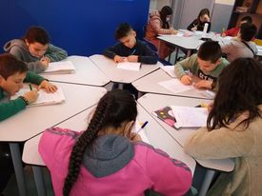
Нашата дейност

